**Señores:**

**JUZGADO DOCE (12) ADMINISTRATIVO ORAL DEL CIRCUITO DE CALI (V)**

**E. S. D.**

ASUNTO: **CONTESTACIÓN A LA DEMANDA Y AL LLAMAMIENTO**

MEDIO DE CONTROL: **CONTROVERSIAS CONTRACTUALES**

DEMANDANTE: **JAMES OROBIO BALLESTEROS**

DEMANDADOS: **DISTRITO ESPECIAL DE CALI - UNIDAD ADMINISTRATIVA ESPECIAL DE SERVICIOS PÚBLICOS UAESPM**

LLAMADO EN GARANTÍA: **ASEGURADORA SOLIDARIA DE COLOMBIA E.C. Y OTROS**

RADICACIÓN : 76001-33-33-012-**2022-00099**-00

**GUSTAVO ALBERTO HERRERA ÁVILA**,mayor de edad, vecino de Cali, identificado con la cédula de ciudadanía No. 19.395.114 expedida en Bogotá D.C., abogado en ejercicio, portador de la Tarjeta Profesional No. 39.116 del Consejo Superior de la Judicatura, actuando en calidad de apoderado especial de la compañía **ASEGURADORA SOLIDARIA DE COLOMBIA ENTIDAD COOPERATIVA**, entidad aseguradora dedicada a los seguros generales, cuya naturaleza jurídica es de institución auxiliar del cooperativismo, de carácter nacional, identificada con NIT 860.524.654-6, sometida a control y vigilancia de la Superintendencia Financiera de Colombia, con domicilio principal en la Calle 100 No. 9A - 45 P 12 de la ciudad de Bogotá (D.C) y sucursal en esta ciudad, comedidamente procedo, en primer lugar, a **CONTESTAR** **LA DEMANDA** propuesta por **JAMES OROBIO BALLESTEROS** en contra del **DISTRITO ESPECIAL DE CALI–UNIDAD ADMINISTRATIVA ESPECIAL DE SERVICIOS PÚBLICOS** (en adelante UAESPM), y en segundo lugar, a **CONTESTAR EL LLAMAMIENTO EN GARANTÍA** formulado a mi procurada por parte del ente territorial demandado, para que en el momento en que se vaya a definir el litigio, se tengan en cuenta los fundamentos fácticos y jurídicos que se exponen a continuación, anticipando que me opongo a todas y cada una de las pretensiones sometidas a consideración de su despacho, de conformidad con los siguientes argumentos:

**CAPÍTULO I. OPORTUNIDAD**

Mediante Auto Interlocutorio sin número de calenda 17 de junio de 2024, el Despacho admitió el llamamiento en garantía realizado a mi representada y éste le fue notificado personalmente, por mensaje de datos, el 19 de junio de 2024, por parte del asegurado (Distrito Especial de Santiago de Cali)[1]. De conformidad con lo prescrito en el artículo 199 del CPACA, la referida notificación se entendió surtida el 21 de junio de 2024, empezando a contabilizarse el término para contestar desde el 24 de junio de 2024 hasta el **15 de julio de 2024**, motivo por el cual, este escrito de contestación es presentado dentro del término previsto para el efecto.

**CAPÍTULO II. CONTESTACIÓN DE LA DEMANDA**

1. **FRENTE A LOS *“HECHOS Y OMISIONES”* DE LA DEMANDA**

**FRENTE AL HECHO PRIMERO:** No nos consta directamente por tratarse de un hecho ajeno al conocimiento que tuvo o debió tener mi procurada, y por carecer de valor probatorio que permita constatar lo allí afirmado. Corresponderá acreditarlo a la parte actora, de conformidad con la carga que le impone el artículo 167 del Código General del Proceso, aplicable por remisión expresa del art. 211 de la Ley 1437 de 2011, en adelante Código de Procedimiento Administrativo y de lo Contencioso Administrativo (CPACA). Por otra parte, lo aquí descrito no corresponde directamente a un hecho, sino a la descripción general del contrato objeto del presente medio de control.

**FRENTE AL HECHO SEGUNDO:** No nos consta directamente por tratarse de un hecho ajeno al conocimiento que tuvo o debió tener mi procurada, y por carecer de valor probatorio que permita constatar lo allí afirmado. Corresponderá acreditarlo a la parte actora, de conformidad con la carga que le impone el artículo 167 del Código General del Proceso, aplicable por remisión expresa del art. 211 de la Ley 1437 de 2011 (CPACA).

**FRENTE AL HECHO TERCERO:** No nos consta directamente por tratarse de un hecho ajeno al conocimiento que tuvo o debió tener mi procurada, y por carecer de valor probatorio que permita constatar lo allí afirmado. Corresponderá acreditarlo a la parte actora, de conformidad con la carga que le impone el artículo 167 del Código General del Proceso, aplicable por remisión expresa del art. 211 de la Ley 1437 de 2011 (CPACA). Por otra parte, lo argüido no corresponde directamente a un hecho, sino que corresponde a la enumeración de las diversas modificaciones de carácter temporal sufridas durante el desarrollo y ejecución del contrato de interventoría.

**FRENTE AL HECHO CUARTO:** No nos consta directamente por tratarse de un hecho ajeno al conocimiento que tuvo o debió tener mi procurada, y por carecer de valor probatorio que permita constatar lo allí afirmado. Corresponderá acreditarlo a la parte actora, de conformidad con la carga que le impone el artículo 167 del Código General del Proceso, aplicable por remisión expresa del art. 211 del CPACA.

**FRENTE AL HECHO QUINTO:** No nos consta directamente por tratarse de un hecho ajeno al conocimiento que tuvo o debió tener mi procurada, y por carecer de valor probatorio que permita constatar lo allí afirmado. Corresponderá acreditarlo a la parte actora, de conformidad con la carga que le impone el artículo 167 del Código General del Proceso, aplicable por remisión expresa del art. 211 del CPACA. Por otra parte, lo manifestado no corresponde realmente a un hecho, sino que se trata de un conjunto de apreciaciones subjetivas realizadas por el apoderado de la parte actora, carentes de sustento probatorio y que, en todo caso, debieron haberse esbozado en el acápite correspondiente de la demanda *“Fundamentos de Derecho”*.

**FRENTE AL HECHO SEXTO:** No nos consta directamente por tratarse de un hecho ajeno al conocimiento que tuvo o debió tener mi procurada, y por carecer de valor probatorio que permita constatar lo allí afirmado. Corresponderá acreditarlo a la parte actora, de conformidad con la carga que le impone el artículo 167 del Código General del Proceso, aplicable por remisión expresa del art. 211 del CPACA.

**FRENTE AL HECHO SÉPTIMO:** No nos consta directamente por tratarse de un hecho ajeno al conocimiento que tuvo o debió tener mi procurada, y por carecer de valor probatorio que permita constatar lo allí afirmado. Corresponderá acreditarlo a la parte actora, de conformidad con la carga que le impone el artículo 167 del Código General del Proceso, aplicable por remisión expresa del art. 211 del CPACA.

**FRENTE AL HECHO OCTAVO:** No nos consta directamente por tratarse de un hecho ajeno al conocimiento que tuvo o debió tener mi procurada, y por carecer de valor probatorio que permita constatar lo allí afirmado. Corresponderá acreditarlo a la parte actora, de conformidad con la carga que le impone el artículo 167 del Código General del Proceso, aplicable por remisión expresa del art. 211 del CPACA. Por otra parte, lo manifestado no corresponde realmente a un hecho, sino que se trata de un conjunto de apreciaciones subjetivas realizadas por el apoderado de la parte actora, carentes de sustento probatorio y que, en todo caso, debieron haberse esbozado en el acápite correspondiente de la demanda *“Fundamentos de Derecho”*.

**FRENTE AL HECHO NOVENO:** No nos consta directamente por tratarse de un hecho ajeno al conocimiento que tuvo o debió tener mi procurada, y por carecer de valor probatorio que permita constatar lo allí afirmado. Corresponderá acreditarlo a la parte actora, de conformidad con la carga que le impone el artículo 167 del Código General del Proceso, aplicable por remisión expresa del art. 211 del CPACA.

**FRENTE AL HECHO DÉCIMO:** No nos consta directamente por tratarse de un hecho ajeno al conocimiento que tuvo o debió tener mi procurada, y por carecer de valor probatorio que permita constatar lo allí afirmado. Corresponderá acreditarlo a la parte actora, de conformidad con la carga que le impone el artículo 167 del Código General del Proceso, aplicable por remisión expresa del art. 211 del CPACA. Sin embargo, en este punto es menester aclarar que no es cierto que haya sido *“sorpresiva”* la declaratoria de incumplimiento parcial del Contrato No. 4182.010.26.1.360-2019, ya que se agotó el debido proceso administrativo previsto en la Ley 1474 de 2011 y el Decreto 537 de 2020, atendiendo al principio de proporcionalidad al aplicar la sanción o tasación anticipada de perjuicios, con ocasión de los incumplimientos del contratista y que fueron probados por la supervisión del contrato. Además, los mismos fueron detallados en el informe de supervisión del 18 de noviembre de 2020, el cual dio origen al proceso administrativo sancionatorio, en este documento, adicionalmente, se detallan las consecuencias que podrían derivarse para el contratista de llegar a declararse el incumplimiento, los efectos inmediatos para la comunidad y para el Municipio, así como las diferentes solicitudes realizadas por el supervisor a la interventoría, las cuales fueron totalmente desatendidas.

**FRENTE AL HECHO DÉCIMO PRIMERO:** No nos consta directamente por tratarse de un hecho ajeno al conocimiento que tuvo o debió tener mi procurada, y por carecer de valor probatorio que permita constatar lo allí afirmado. Corresponderá acreditarlo a la parte actora, de conformidad con la carga que le impone el artículo 167 del Código General del Proceso, aplicable por remisión expresa del art. 211 del CPACA. No obstante, es menester aclarar que no es cierto que no se haya priorizado el cumplimiento del objeto del contrato de obra, pues la UAESPM el 29 de noviembre de 2021 informó al supervisor del contrato de interventoría, la intención de liquidar el Contrato de Obra No. 4182.010.26.1.360-2019 en cabeza de la Unidad Administrativa Especial de Servicios Públicos, una vez definida la ecuación financiera, declarado el cumplimiento del objeto y las obligaciones contractuales, pero ello no fue posible realizarlo de manera bilateral y de común acuerdo, frente al contrato objeto de la vigilancia, porque el extremo activo de la litis no concurrió al llamado realizado por la entidad pública demandada.

**FRENTE AL HECHO DÉCIMO SEGUNDO:** No nos consta directamente por tratarse de un hecho ajeno al conocimiento que tuvo o debió tener mi procurada, y por carecer de valor probatorio que permita constatar lo allí afirmado. Corresponderá acreditarlo a la parte actora, de conformidad con la carga que le impone el artículo 167 del Código General del Proceso, aplicable por remisión expresa del art. 211 del CPACA.

**FRENTE AL HECHO DÉCIMO TERCERO:** No nos consta directamente por tratarse de un hecho ajeno al conocimiento que tuvo o debió tener mi procurada, y por carecer de valor probatorio que permita constatar lo allí afirmado. Corresponderá acreditarlo a la parte actora, de conformidad con la carga que le impone el artículo 167 del Código General del Proceso, aplicable por remisión expresa del art. 211 del CPACA.

**FRENTE AL HECHO DÉCIMO CUARTO:** No nos consta directamente por tratarse de un hecho ajeno al conocimiento que tuvo o debió tener mi procurada, y por carecer de valor probatorio que permita constatar lo allí afirmado. Corresponderá acreditarlo a la parte actora, de conformidad con la carga que le impone el artículo 167 del Código General del Proceso, aplicable por remisión expresa del art. 211 del CPACA.

**FRENTE AL HECHO DÉCIMO QUINTO:** No nos consta directamente por tratarse de un hecho ajeno al conocimiento que tuvo o debió tener mi procurada, y por carecer de valor probatorio que permita constatar lo allí afirmado. Corresponderá acreditarlo a la parte actora, de conformidad con la carga que le impone el artículo 167 del Código General del Proceso, aplicable por remisión expresa del art. 211 del CPACA.

**FRENTE AL HECHO DÉCIMO SEXTO:** No nos consta directamente por tratarse de un hecho ajeno al conocimiento que tuvo o debió tener mi procurada, y por carecer de valor probatorio que permita constatar lo allí afirmado. Corresponderá acreditarlo a la parte actora, de conformidad con la carga que le impone el artículo 167 del Código General del Proceso, aplicable por remisión expresa del art. 211 del CPACA.

**FRENTE AL HECHO DÉCIMO SÉPTIMO:** No nos consta directamente por tratarse de un hecho ajeno al conocimiento que tuvo o debió tener mi procurada, y por carecer de valor probatorio que permita constatar lo allí afirmado. Corresponderá acreditarlo a la parte actora, de conformidad con la carga que le impone el artículo 167 del Código General del Proceso, aplicable por remisión expresa del art. 211 del CPACA.

**FRENTE AL HECHO DÉCIMO OCTAVO:** Lo argüido no es un hecho de la demanda, sino el agotamiento del requisito de procedibilidad de la conciliación, que, al declararse fallida, permite al demandante acceder a la jurisdicción contencioso administrativa a través del medio de control de Controversias Contractuales.

**FRENTE AL HECHO DÉCIMO NOVENO:** No nos consta directamente por tratarse de un hecho ajeno al conocimiento que tuvo o debió tener mi procurada, y por carecer de valor probatorio que permita constatar lo allí afirmado. Corresponderá acreditarlo a la parte actora, de conformidad con la carga que le impone el artículo 167 del Código General del Proceso, aplicable por remisión expresa del art. 211 del CPACA.

**FRENTE AL HECHO VIGÉSIMO:** No es cierto tal y como está formulado. El apoderado del extremo activo afirma que la UAESPM declaró el incumplimiento contractual de forma irregular, causando un daño antijurídico a su poderdante, sin allegar pruebas suficientes que así lo demuestren, lo que convierte al presente hecho en una afirmación subjetiva, carente de sustento probatorio y que, en todo caso, debió haberse esbozado en el acápite correspondiente de la demanda *“Fundamentos de Derecho”*.

**FRENTE AL HECHO VIGÉSIMO PRIMERO:** Lo argüido no es un hecho de la demanda, sino el agotamiento del requisito de procedibilidad de la conciliación, que, al declararse fallida, permite al demandante acceder a la jurisdicción contencioso administrativa a través del medio de control de Controversias Contractuales.

**FRENTE AL HECHO VIGÉSIMO SEGUNDO:** Lo argüido no es un hecho de la demanda, sino la descripción del poder especial que fuere conferido por el demandante a su apoderado especial (Israel Llop Vall) para que lo represente dentro del presente litigio (Art. 73 del Código General del Proceso).

1. **FRENTE AL CAPÍTULO DE “ PRETENSIONES*”***

Me opongo a todas y cada una de las pretensiones de la demanda por carecer de fundamentos fácticos, jurídicos y probatorios que hagan viable su prosperidad. En las pretensiones de la demanda es notorio el deseo desproporcionado del extremo actor por lucrarse, debido a que no logra, siquiera de forma sumaria, demostrar los elementos esenciales para que se configure el eventual incumplimiento del contrato estatal celebrado con el extremo pasivo de la Litis.

**Frente a la pretensión denominada “1.”:** Mediante auto interlocutorio de admisión de la demanda, con fecha 13 de febrero de 2023, en el numeral 1 de la parte resolutiva, el despacho a su cargo decidió aceptar el desistimiento de la pretensión alusiva a la nulidad de la Resolución 4182.010.21.0.146 de 11 de diciembre de 2020 y, por consiguiente, de la Resolución 4182.010.21.0.155 del 21 de diciembre de 2020 que resolvió el recurso de reposición contra la primera, de acuerdo a lo solicitado por la parte demandante. En consecuencia, el apoderado del extremo activo solicitó que los argumentos relacionados con esta pretensión fueran desestimados.

En razón a lo anterior, no existe mérito para que mi procurada emita un pronunciamiento puntual frente a esta pretensión desistida de la demanda.

**Frente a la pretensión denominada “2.”:** Esta pretensión también fue desistida por el extremo activo, ya que era suplementaria a la anterior. Por tal motivo, no existe mérito para que mi procurada emita un pronunciamiento puntual frente a esta pretensión desistida de la demanda.

**Frente a la pretensión denominada “3”:** Respetuosamente manifiesto al despacho que, aunque las pretensiones de la demanda NO están dirigidas en contra de mí representada, **NOS OPONEMOS** rotundamente a la prosperidad de esta pretensión, toda vez que el asegurado (Distrito Especial de Santiago de Cali) declaró el incumplimiento del contrato debido a las reiteradas faltas del contratista, y así las cosas, la liquidación judicial del aludido contrato deberá generarse de conformidad con los pagos realizados por el Distrito Especial de Santiago de Cali autorizados por la supervisión y recibidos por el contratista. Amén a lo anterior, está probado dentro del expediente que la UAESPM realizó gestiones tendientes a la liquidación bilateral del contrato, sin embargo, esta actuación no fue posible evacuarla debido a que el demandante no concurrió al llamado realizado por la administración distrital a través del supervisor del contrato de interventoría.

**Frente a la pretensión denominada “4.”:** Respetuosamente manifiesto al despacho que, aunque las pretensiones de la demanda NO están dirigidas en contra de mi representada, me opongo a que se condene al **DISTRITO ESPECIAL DE SANTIAGO DE CALI** a realizar el pago de la factura No. FE4 de 21 de diciembre de 2020 por valor de $107.502.000 pesos M/cte, toda vez que, mediante Resolución No. 4182.010.21.0.146 del 11 de diciembre de 2020, que fuere confirmada mediante Resolución No. 4182.010.21.0.155 del 21 de diciembre de 2020, la UAESPM declaró el incumplimiento parcial del Contrato de Interventoría No. 4182.010.26.1-2019; actos administrativos que gozan de presunción de legalidad. Por tal motivo, no existe mérito para el pago de la aludida factura, ya que el valor reclamado por el contratista no fue ejecutado por él, ni se encuentra avalado por la supervisión del contrato. Dicho en otros términos, no se cumple con los presupuestos contractuales concertados por las partes, para que la administración desembolse el valor reclamado.

**Frente a la pretensión denominada “5.”:** Respetuosamente manifiesto al despacho que, aunque las pretensiones de la demanda NO están dirigidas en contra de mi representada, me opongo a que se condene al **DISTRITO ESPECIAL DE SANTIAGO DE CALI** a realizar el pago de la factura No. FE5 de 21 de diciembre de 2020 por valor de $158.251.302 Pesos M/cte, toda vez que, mediante Resolución No. 4182.010.21.0.146 del 11 de diciembre de 2020, que fuere confirmada mediante Resolución No. 4182.010.21.0.155 del 21 de diciembre de 2020, la UAESPM declaró el incumplimiento parcial del Contrato de Interventoría No. 4182.010.26.1-2019; actos administrativos que gozan de presunción de legalidad. Por tal motivo, no existe mérito para el pago de la aludida factura, ya que el valor reclamado por el contratista no fue ejecutado por él, ni se encuentra avalado por la supervisión del contrato. Dicho en otros términos, no se cumple con los presupuestos contractuales concertados por las partes, para que la administración desembolse el valor reclamado.

**Frente a la pretensión denominada “6.”:** Aunque la pretensión no es dirigida directamente en contra de mi prohijada, manifiesto que me opongo a la prosperidad de esta pretensión por cuanto al no configurarse los elementos de la responsabilidad contractual en cabeza de la entidad demandada, **DISTRITO ESPECIAL DE SANTIAGO DE CALI,** no habrá lugar a ordenar la indexación de valores. Máxime cuando se considera por este extremo de la Litis que la sentencia que defina el mérito del asunto, negará las pretensiones condenatorias solicitadas en la demanda, y en su lugar, se procederá con la liquidación judicial del contrato de interventoría, ajustándose a la realidad y sobre todo, a las actividades ejecutadas por el contratista hasta la fecha de la declaratoria del incumplimiento del contrato, es decir, hasta el 18 de noviembre de 2020, ya que no hay evidencia física dentro del expediente que demuestre que con posterioridad a dicha declaratoria, el contratista hubiese seguido ejecutando actividades relacionadas al contrato.

**Frente a la pretensión denominada “7.”:** Respetuosamente manifiesto al despacho que, aunque las pretensiones de la demanda NO están dirigidas en contra de mi representada, me opongo a que se condene al **DISTRITO ESPECIAL DE SANTIAGO DE CALI** a pagar costas y agencias en derecho, toda vez que la administración pública actuó ajustada a derecho al declarar el incumplimiento del contrato de interventoría No. 4182.010.26.1-2019 y al no cancelar las facturas FE4 de 21 de diciembre de 2020 por valor de $107.502.000 pesos M/cte y FE5 de 21 de diciembre de 2020 por valor de $158.251.302 pesos M/cte, ya que no hay evidencia física dentro del expediente que acredite que el contratista hubiese seguido ejecutando actividades, luego de la declaratoria del aludido incumplimiento contractual, o que el contratante hubiese consentido el desarrollo de actividades posteriores a la referida declaratoria. Adicional a ello, como ya se ha dicho con insistencia, las facturas aducidas por el contratista (hoy demandante) no se encuentran avaladas ni por la supervisión del contrato ni por la propia administración municipal, motivo suficiente para que las mismas no fueran canceladas, pues es evidente que el extremo activo pretende lucrarse de manera injustificada. Así las cosas, quien deberá ser condenado en costas y agencias en derecho, de acuerdo a su comprobación y causación será el extremo demandante, ya que consideramos que es este extremo de la litis que resultará vencido en el presente juicio.

**Frente a la pretensión denominada “8”:** Respetuosamente manifiesto al despacho que, aunque las pretensiones de la demanda NO están dirigidas en contra de mí representada, me opongo a la prosperidad de esta pretensión en la medida que no existe responsabilidad alguna en cabeza de la demandada, como se expuso con anterioridad. Así las cosas, es improcedente lo perseguido por el extremo activo al no contar con evidencia suficiente que permita una eventual condena adversa a los intereses del **DISTRITO ESPECIAL DE SANTIAGO DE CALI.**

1. **EXCEPCIONES FRENTE A LA DEMANDA**

Debido a que en este caso se presentaron una serie de acontecimientos que alteran el juicio causal, se presentan las siguientes excepciones a efectos de exonerar de responsabilidad contractual a la entidad demandada:

1. **EXCEPCIÓN DE CONTRATO NO CUMPLIDO – INCUMPLIMIENTO CONTRACTUAL POR PARTE DEL CONTRATISTA, EL INTERVENTOR JAMES OROBIO BALLESTEROS.**

Se propone esta excepción teniendo en cuenta que vencido el plazo de ejecución del contrato, esto es, el 05 de diciembre de 2020, el interventor **JAMES OROBIO BALLESTEROS** no ejecutó completamente las actividades de interventoría establecidas en el contrato No. 4182.010.26.1-2019. Así las cosas nos encontramos ante un evidente incumplimiento por parte del interventor, pues este no cumplió con sus obligaciones aun cuando se le concedieron múltiples prórrogas y adiciones de carácter presupuestal con el fin de culminar satisfactoriamente toda la ejecución del contrato de interventoría, lo que denota la falta de cumplimiento y compromiso por parte del extremo activo. Se evidencia que el incumplimiento fue tan serio y determinante para la entidad contratante, la UAESPM, que ello derivó en el inicio de un proceso de incumplimiento previsto en el artículo 86 de la Ley 1474 de 2011, y trajo como resultado, la declaratoria de incumplimiento y el no pago del 100% del valor acordado en el contrato, habida cuenta que el contratista no ejecutó al 100% las obligaciones pactadas con anterioridad. En esta medida, se configuró la excepción de contrato no cumplido, prevista en el artículo 1609 del Código Civil.

La excepción de contrato no cumplido “*exceptio non adimpleti contractus”* consagrada en el artículo 1609 del ordenamiento jurídico civil a su tenor literal reza:

*“ARTICULO 1609. <MORA EN LOS CONTRATOS BILATERALES>. En los contratos bilaterales ninguno de los contratantes está en mora dejando de cumplir lo pactado, mientras el otro no lo cumpla por su parte, o no se allana a cumplirlo en la forma y tiempo debidos”.*

La aplicación de este precepto normativo propio del derecho privado se fundamenta en la intención de “*conciliar la prevalencia del interés público o la continuidad del servicio público con el interés jurídico del particular[2]”.* Esto quiere decir que exista una balanza entre el principio de satisfacción del interés general y el interés propio del contratista, postulados que deben atender las partes al momento de suscribir contratos estatales. A su vez, conlleva a la posibilidad de que la administración excepcione este tipo de justificación ante un eventual incumplimiento derivado de un previo incumplimiento por parte del contratista, de allí la fundamentación de relación armónica entre satisfacción del interés público y del particular contratista.

Frente al particular el H. Consejo de Estado ha señalado que:

“Si se tiene en cuenta que la responsabilidad derivada del contrato persigue la indemnización de los perjuicios causados, como ya se dijo, y que en la responsabilidad contractual el deudor debe estar en mora pues de lo contrario no puede reclamar la indemnización de perjuicios ni la cláusula penal en su caso, tal como lo pregonan los artículos 1594 y 1615 del Código Civil, **es conclusión obligada que si alguno de los contratantes ha incumplido el otro no estará en mora, pues así lo dispone el artículo 1609 del Código Civil, y por consiguiente el incumplido no puede reclamar perjuicios o la pena**.”**(**Negrilla y subrayado por fuera del texto original).

Del texto anterior, se evidencia que James Orobio Ballesteros no se encuentra legitimado para reclamar los supuestos perjuicios causados ni el pago de las supuestas facturas restantes, máxime cuando en primer lugar, se encuentra en mora con la administración, pues incumplió sus obligaciones contractuales, tal como lo respalda la Resolución No. 4182.010.21.0.146 del 11 de diciembre de 2020, que fuere confirmada mediante Resolución No. 4182.010.21.0.155 del 21 de diciembre de 2020, las cuales gozan de plena presunción de legalidad, y en segundo lugar, las obras objeto de interventoría, como se encuentra acreditado en el expediente, se encontraban paralizadas debido a que EMCALI E.I.C.E. E.S.P. restringió la continuidad del contrato de obra por las graves carencias en la supervisión de tales adecuaciones al alcantarillado de la vereda Santa Helena del corregimiento de Felidia.

La excepción de contrato no cumplido es procedente cuando el demandante no ha cumplido sus propias obligaciones, y sin embargo está exigiendo al demandado el cumplimiento de una obligación a su favor, tal y como sucede en el caso concreto, pues el contratista incumplió sus obligaciones de acompañamiento y supervisión, situación probada con los actos administrativos que declararon el incumplimiento y que gozan de presunción de legalidad, y el informe de supervisión que sirvió de soporte para el inicio del mentado procedimiento sancionatorio contractual, y aun así, habiendo incumplido primero, acude a la jurisdicción para reclamar perjuicios que ni siquiera se causaron y que mucho menos se encuentran acreditados.

Por otra parte, en la cláusula quinta del contrato de consultoría se encuentran discriminadas las obligaciones adquiridas por parte del Distrito Especial de Santiago de Cali, de la siguiente manera:

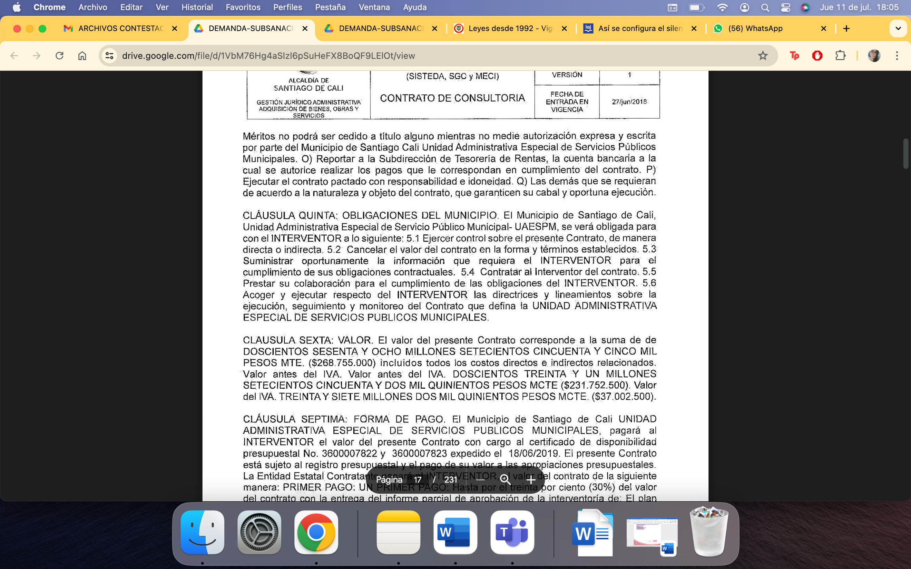

De lo anterior se colige entonces que el Distrito Especial de Santiago de Cali cumplió a cabalidad con sus obligaciones, y que la declaratoria de incumplimiento era justa, necesaria y proporcionada, para salvaguardar el interés general de la comunidad y evitar el posible detrimento del erario público en la ejecución de un contrato de obra (y una interventoría paralelo a éste) que no cumplía con los requisitos de Ley, motivo por el cual, era sumamente razonable que la entidad contratante no efectuara más desembolsos de dinero, ante el incumplimiento comprobado y reiterativo del contratista.

Empero, lo mismo no puede decirse del interventor James Orobio Ballesteros, tal como quedó plasmado en el informe de supervisión del 18 de noviembre de 2020 que dio origen al procedimiento administrativo sancionatorio:

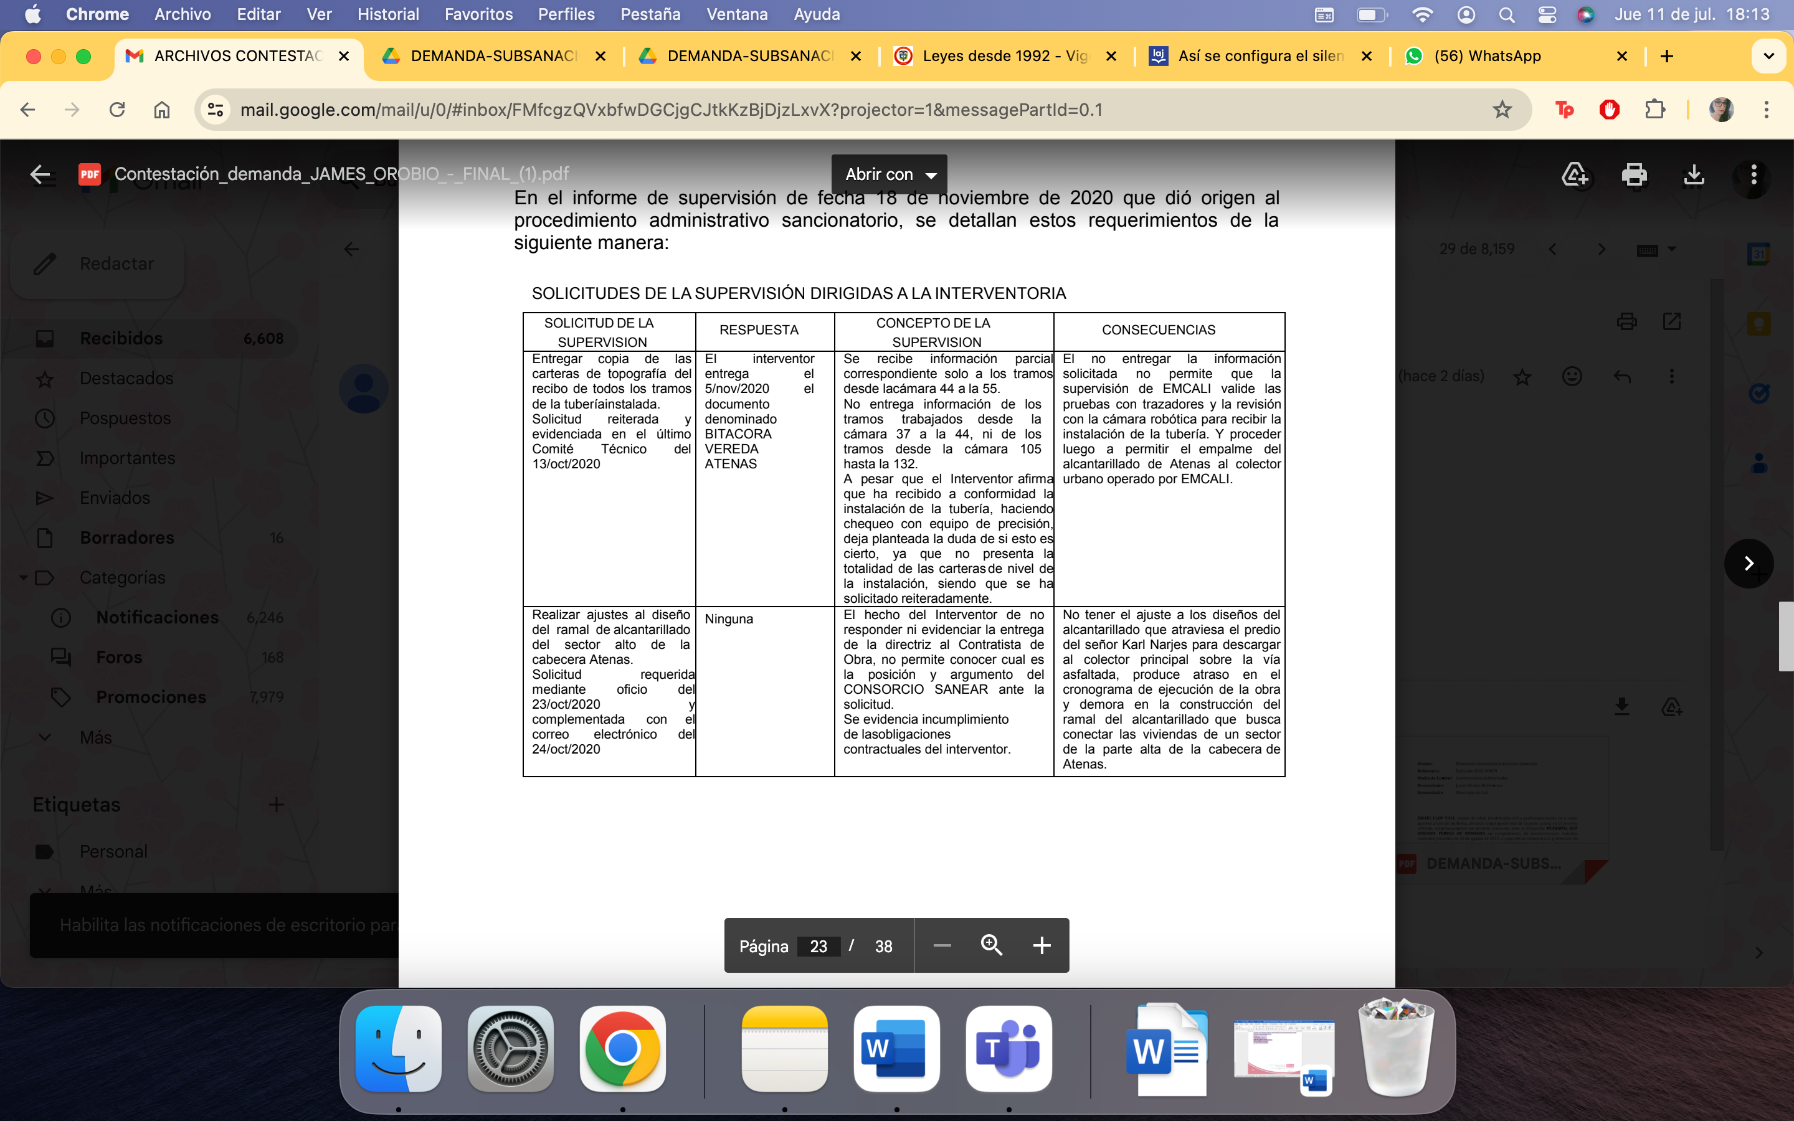

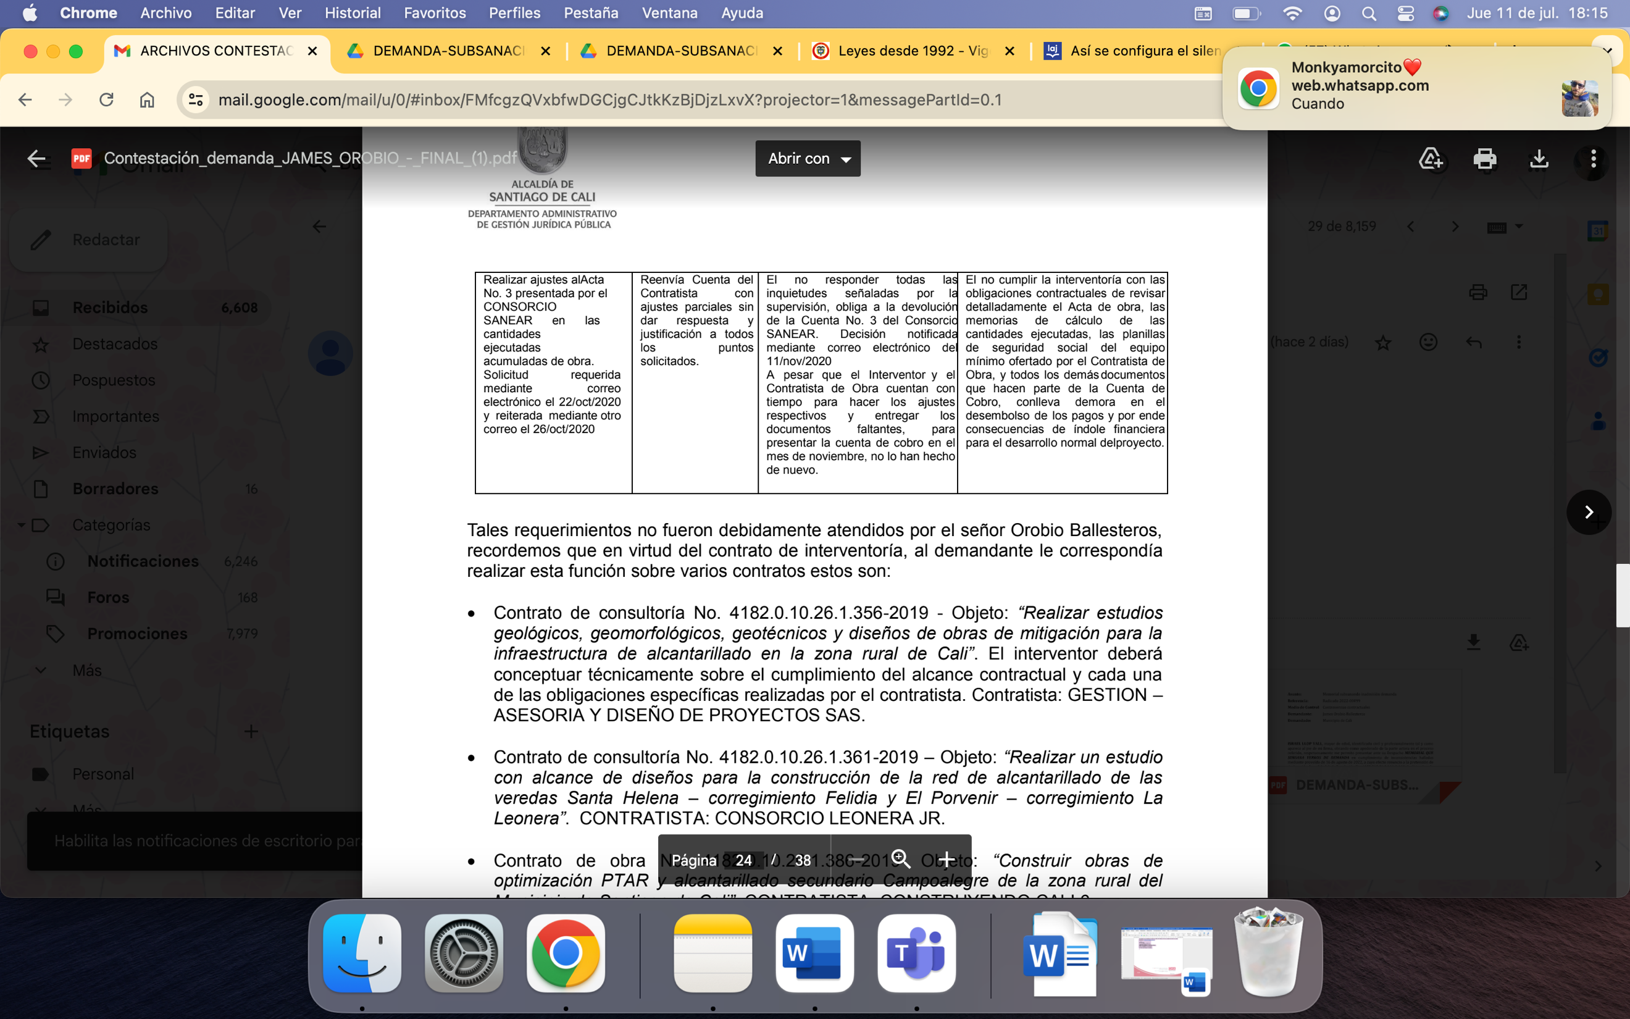

Tales faltas de respuesta a las inquietudes y/o requerimientos señalados por la supervisión contractual y la falta de revisión de los elementos contractuales presentados por el contratista, causan graves fallas a la hora de la concreción del proyecto. El interventor James Orobio Ballesteros incumplió de manera sistemática y constante con sus obligaciones de interventoría de los diferentes contratos relacionados con la construcción y adecuación de sistema de alcantarillado en zonas rurales del Distrito Especial de Santiago de Cali, lo cual trajo como consecuencia la paralización de las obras, debido a que entidades como EMCALI E.I.C.E. E.S.P. no podían permitir la continuidad de las mismas sin el lleno de los requisitos legales para ello.

El artículo 1498 del Código Civil establece que los contratos de carácter conmutativo o sinalagmático son aquellos en los cuales cada una de las partes se obliga frente a la otra a dar o hacer una cosa que se considera equivalente a lo que ésta debe dar o hacer a su vez. De esta forma y teniendo en cuenta que este tipo de relaciones negociales se funda en la equivalencia o reciprocidad de las prestaciones a cargo de cada una de las partes contratantes, lo que se procura es mantener el equilibrio y la simetría de los intereses de cada una de ellas, para lo cual se han creado algunos mecanismos[3] que pueden ser empleados ante un incumplimiento contractual.

Así las cosas, en el evento en el que en un contrato sinalagmático el contratante y el contratista incurran en incumplimientos recíprocos, es decir, que ambas partes no realicen las obligaciones contractualmente pactadas, se configura la excepción de contrato no cumplido o “ex*ceptio non adimpleti contractus”.* En efecto, al haberse establecido esta excepción en un mecanismo de defensa que puede ser esgrimido por cualquiera de las partes integrantes del contrato, en la que uno de los contratantes deja de cumplir lo pactado mientras que el otro no se allane a cumplir su parte, presentándose entre los contratantes un mutuo incumplimiento.

Es fundamental manifestar que el H. Consejo de Estado en senda jurisprudencia tratándose de la declaratoria de la caducidad de un contrato estatal ha permitido la aplicación de la excepción de contrato no cumplido contenida en el artículo 1609 del Código Civil, así las cosas, en el evento que se acrediten las condiciones que den lugar a la excepción se desvanece el supuesto incumplimiento de la entidad contratante.

En conclusión, considerando que el incumplimiento de las actividades pactadas en el contrato de interventoría es únicamente endilgable al contratista, tal como lo soportan los actos administrativos que declararon el incumplimiento y que gozan de presunción de legalidad, y que el contratista fue el que incumplió primero sus obligaciones, bajo un escenario hipotético en el que la administración distrital también hubiere incumplido con las suyas, solicito comedidamente se dé aplicación a la figura antes desarrollada, declarándose probada la presente excepción.

1. **COBRO DE LO NO DEBIDO POR PARTE DEL INTERVENTOR JAMES OROBIO BALLESTEROS**

El señor James Orobio Ballesteros en su calidad de interventor, en las pretensiones de la demanda solicitó lo siguiente:

* El pago de la factura No. FE4 de 21 de diciembre de 2020 por valor de $107.502.000 Pesos M/cte.
* El pago de la factura No. FE5 de 21 de diciembre de 2020 por valor de $158.251.302 Pesos M/cte.

Sin embargo, la Unidad Administrativa de Servicios Públicos Municipales actuando en defensa de los intereses del Distrito, los recursos públicos y en especial la consecución de los fines esenciales del Estado, como es en este caso, garantizar un servicio de alcantarillado para la población rural de las veredas Atenas y Pilas del Cabuyal y ante los sistemáticos incumplimientos del contratista decidió declarar el incumplimiento parcial del contrato de interventoría No. 4182.0.10.26.1.386-2019, haciendo efectiva la cláusula penal por valor de $28.694.393 Pesos M/cte, siendo entonces totalmente improcedente (y contrario a la buena fe) la solicitud del interventor del pago del tan elevado emolumento contenido en las dos (2) facturas por una interventoría que en últimas no fue realizada, toda vez que las obras, como se encuentra acreditado en el plenario, se encontraban paralizadas desde meses atrás.

Es claro entonces, que la intención del interventor de obtener pagos por servicios que no han sido prestados obedece exclusivamente a un ánimo de lucro completamente injustificado, por lo que no es procedente en ningún momento que la Administración Distrital sea condenada a pagar tales sumas de dinero.

Frente a esto, el más alto tribunal administrativo se ha pronunciado de la siguiente manera:

*El enriquecimiento sin causa y la acción in rem verso son dos instituciones distintas, cuya diferencia se concreta en la idea de que el enriquecimiento sin causa es un principio general de derecho, que prohíbe incrementar el patrimonio sin razón justificada; mientras que la actio in rem verso es la figura procesal a través de la cual se maneja la pretensión que reclama los efectos de la vulneración de dicho principio general. La prohibición del enriquecimiento injustificado tiene soporte en el artículo 8 de la ley 153 de 1887. De esta manera, el origen de la figura ha sido doctrinario y jurisprudencial, pues, como puede verse, la norma no contempla de manera expresa la institución, pero han sido estas otras fuentes del derecho quienes han formulado la regla, tal como se conoce hoy en día. Sin embargo, con el paso del tiempo, el derecho comercial positivizó la figura en el artículo 831, de la siguiente manera: “Nadie podrá enriquecerse sin justa causa a expensas de otro". Es bueno precisar, en este momento, que en materia contractual, o por lo menos en relación con hechos que afectan la normatividad que rige los contratos estatales, han existido normas que inciden sobre la figura del enriquecimiento sin causa y la actio in rem verso. Se trata de disposiciones que han limitado la ejecución de contratos estatales sin el cumplimiento de ciertos requisitos esenciales, o de normas que prohíben el pago de hechos cumplidos, es decir, de situaciones que ocurren de facto, o sea sin la observancia de los preceptos que regulan la materia. En efecto, el artículo 202 del decreto 150 de 1976, prohibía ejecutar contratos no perfeccionados. La misma norma se contempló el artículo 299 del Decreto ley 222 de 1983. Por su parte, menos exigente que las dos normas anteriores, porque no impuso el castigo de que no se pudieran pagar los trabajos ejecutados sin contrato, no obstante que es categórica en señalar la importancia del perfeccionamiento del negocio, la ley 80 de 1993 dispuso que: Art. 41. DEL PERFECCIONAMIENTO DEL CONTRATO. Los contratos del Estado se perfeccionan cuando se logre acuerdo sobre el objeto y la contraprestación y éste se eleve a escrito.*

Para concluir, es claro que en el caso de marras el contrato de interventoría no llegó a su terminación de manera exitosa y cumpliendo al 100% el objeto del mismo, por lo que es improcedente el pago de cualquier suma dineraria cuando la UAESPM ya había materializado la declaratoria de incumplimiento parcial del contrato de interventoría. Aunado a ello, las facturas reclamadas por el contratista, fueron expedidas con posterioridad a la declaratoria de incumplimiento, respecto de la supuesta ejecución de unas actividades que no fueron cumplidas, y que además no contaba con el aval de la supervisión del contrato ni de la propia administración, para que fuera contractualmente procedente el pago de las mismas.

1. **LA LIQUIDACIÓN DEL CONTRATO DE INTERVENTORÍA No. 4182.010.26.1-2019 DEBERÁ AJUSTARSE A LAS ACTIVIDADES ENTREGADAS POR EL CONTRATISTA A LA FECHA DE DECLARACIÓN DE INCUMPLIMIENTO DEL CONTRATO.**

Teniendo en cuenta que, si bien la interventoría solicitó múltiples prórrogas del contrato, siendo la última de ellas hasta el 05 de diciembre de 2020, es menester ponerle de presente al despacho, que al Contrato de Interventoría No. 4182.010.26.1-2019 le fue declarado un incumplimiento parcial después del respectivo debido proceso administrativo sancionatorio el 21 de diciembre de 2020, y que el hallazgo que dio origen a tal proceso se dio desde el 18 de noviembre de la misma calenda, cuando se evidenciaron las múltiples falencias en la interventoría que contribuyeron a la paralización del contrato de obra.

Así las cosas, solicito al honorable despacho que tenga en cuenta tales fechas para la respectiva liquidación judicial del contrato de interventoría.

1. **EXCEPCIONES PLANTEADAS POR QUIEN FORMULÓ EL LLAMAMIENTO EN GARANTÍA A MI REPRESENTADA.**

Coadyuvo las excepciones propuestas por el **DISTRITO ESPECIAL DE SANTIAGO DE CALI** sólo en cuanto las mismas no perjudiquen los intereses de mi representada, ni comprometan su responsabilidad.

1. **GENÉRICA O INNOMINADA**

Solicito señor Juez declarar cualquier otra excepción que resulte probada en el curso del proceso, que se encuentre originada en la Ley o en el contrato por el cual se convocó a mi representada, incluida la de prescripción del contrato de seguro. Lo anterior, conforme a lo estipulado en el art 282 del Código General del Proceso que establece:

*“En cualquier tipo de proceso, cuando el juez halle probados los hechos que constituyen una excepción deberá reconocerla oficiosamente en la sentencia, salvo las de prescripción, compensación y nulidad relativa, que deberán alegarse en la contestación de la demanda”.*

En ese sentido, cualquier hecho que dentro del proceso constituya una excepción se deberá de manera oficiosa reconocerla en la sentencia que defina el mérito del asunto.

Por todo lo anterior solicito respetuosamente declarar probada esta excepción.

**CAPÍTULO III. FRENTE AL LLAMAMIENTO EN GARANTÍA FORMULADO POR EL DISTRITO ESPECIAL DE SANTIAGO DE CALI A MI PROCURADA.**

1. **FRENTE A LOS HECHOS DEL LLAMAMIENTO EN GARANTÍA**

**Frente al hecho del llamamiento en garantía denominado “1.”:** Es cierto que actualmente cursa ante su despacho un proceso de controversias contractuales promovido por el señor James Orobio Ballesteros contra el **DISTRITO ESPECIAL DE SANTIAGO DE CALI,** el cual, se identifica bajo el radicado 2022-00099. Sin embargo, lo aquí manifestado no tiene injerencia alguna con el fundamento del llamamiento en garantía que se vinculó a mi prohijada.

**Frente al hecho del llamamiento en garantía denominado “2.”:** Es cierto que en dicho proceso la parte actora busca que se liquide el Contrato de Prestación de Servicios No. 4182.010.26.1-2019 y se le paguen dos facturas (las cuales son improcedentes puesto que ya se había declarado el incumplimiento contractual).Sin embargo, lo aquí manifestado no tiene injerencia alguna con el fundamento del llamamiento en garantía que se vinculó a mi prohijada.

**Frente al hecho del llamamiento en garantía denominado “3.”:** Si bien es cierto que el Distrito Especial de Santiago de Cali suscribió las pólizas de responsabilidad civil servidores públicos No. 42087994000000032, 42087994000000055, 42087994000000070 y 96587994000000001, esto no hace que automáticamente las mismas presten cobertura material y/o temporal en el caso de marras, ya que en todo caso es necesario hacer un análisis profundo de sus condiciones particulares y generales tales como: la realización del riesgo asegurado, las exclusiones, la modalidad de cobertura concertada, la existencia o no de deducible y el respectivo coaseguro que no implica en ningún momento solidaridad. En este caso particular y concreto, por ejemplo, las pólizas en mención fueron expedidas bajo una modalidad de cobertura denominada *Claims-Made*, lo cual exige la materialización de dos presupuestos para que las mismas brinden cobertura: **i)** que el hecho que da lugar a la reclamación se materialice en vigencia de la póliza, o dentro del periodo de retroactividad concertado y **ii)** que la primera reclamación por escrito se eleve a la entidad aseguradora dentro de la vigencia de la Póliza. Destacándose que para todos los efectos legales la primera reclamación la constituye la solicitud de llamamiento en garantía, en tal virtud, ninguna de las pólizas en mención ofrecería cobertura temporal, como adelante se menciona.

**Frente al hecho del llamamiento en garantía denominado “4.”:** Si bien es cierta la existencia de la modalidad de COASEGURO con CHUBB SEGUROS COLOMBIA S.A., AXA COLPATRIA SEGUROS S.A., y MAPFRE SEGUROS GENERALES DE COLOMBIA S.A. esto no implica en ningún momento solidaridad entre las partes, y deberá realizarse por parte del Despacho, en el caso que resulte necesario e indispensable, un análisis detallado de las cláusulas del contrato de seguro en cada caso concreto.

**Frente al hecho del llamamiento en garantía denominado “5.”:** No es cierto que el **DISTRITO ESPECIAL DE SANTIAGO DE CALI** ampare automáticamente el contrato de interventoría No. 4182.010.26.1-2019 ni los riesgos derivados de este en el contrato de seguro materializado en las **Pólizas de Responsabilidad Civil Servidores públicos No. 42087994000000032, No. 42087994000000055, No. 42087994000000070 y No. 96587994000000001,** toda vez que, como se ha mencionado anteriormente, es necesario realizar un análisis pleno del alcance de la cobertura y de las cláusulas contractuales de cada una de las pólizas con las que fue llamada en garantía mi procurada, como más adelante se profundizará.

1. **FRENTE A LA PRETENSIONES DEL LLAMAMIENTO EN GARANTÍA**

Nos oponemos, toda vez que, no puede surgir obligación indemnizatoria alguna en cabeza de mí representada, por cuanto las Pólizas de Responsabilidad Civil Servidores Públicos identificadas bajo los Nos. **42087994000000032, 42087994000000055, 42087994000000070 y 96587994000000001,** no ofrecen cobertura material. Lo anterior, en razón a que el riesgo asegurado en la misma no se ha realizado, conforme a la argumentación antes esbozada y porque el objeto del presente litigio versa sobre las controversias contractuales derivadas del contrato de interventoría No. 4182.010.26.1-2019 suscrito entre James Orobio Ballesteros y el Distrito Especial de Santiago de Cali, aun cuando no existe ni se ha demostrado un acto ilegítimo por parte de alguno o varios de los funcionarios amparados al interior de la administración pública. Así como tampoco, se evidencia un actuar irregular, ilegítimo o contrario a derecho materializado en un acto administrativo, debidamente ejecutoriado, y que con el mismo se hubiese generado un perjuicio a la parte actora, que deba ser indemnizado.

1. **EXCEPCIONES FRENTE AL LLAMAMIENTO EN GARANTÍA**
2. **AUSENCIA DE COBERTURA TEMPORAL DEBIDO A LA MODALIDAD “CLAIMS MADE” CONCERTADA EN LAS PÓLIZAS DE RESPONSABILIDAD CIVIL SERVIDORES PÚBLICOS Nos. 42087994000000032, 42087994000000055, 42087994000000070 Y 96587994000000001.**

Es imperativo recordar que existen diferentes modalidades de cobertura en los contratos de seguro. Las más comunes en la actividad aseguraticia son las siguientes: ocurrencia, descubrimiento y reclamación o *claims made.* La primera hace referencia a la cobertura que se brinda cuando el hecho que da lugar al amparo ocurre mientras la póliza está vigente. Bajo la modalidad de descubrimiento se ofrece cobertura cuando el tomador, asegurado o beneficiario conoce el hecho dañoso dentro de la vigencia de la póliza. Por último, se tiene que el seguro pactado bajo la modalidad de reclamación o *claims made* opera, por un lado, si el interesado presentó su reclamación dentro de la vigencia de la póliza y, de otro, si los hechos por los que se reclama ocurrieron dentro del período de vigencia o de retroactividad pactado.

Específicamente la modalidad de cobertura por reclamación o *claims made* tiene su fundamento en el artículo 4 de la Ley 389 de 1997. Con la nombrada norma se introdujo esta nueva figura, cuya finalidad es que la aseguradora indemnice los perjuicios causados a terceros por hechos pretéritos a la vigencia del contrato de seguro, siempre y cuando, la reclamación, al asegurado o a la aseguradora, se realice dentro de dicha vigencia. La respectiva norma establece lo siguiente:

*“En el seguro de manejo y riesgos financieros y en el de responsabilidad la cobertura podrá circunscribirse al descubrimiento de pérdidas durante la vigencia, en el primero,* ***y a las reclamaciones formuladas por el damnificado al asegurado o a la compañía durante la vigencia, en el segundo, así se trate de hechos ocurridos con anterioridad a su iniciación.***

*Así mismo, se podrá definir como cubiertos los hechos que acaezcan durante la vigencia del seguro de responsabilidad siempre que la reclamación del damnificado al asegurado o al asegurador se efectúe dentro del término estipulado en el contrato, el cual no será inferior a dos años.”* (Negrita adrede).

Si bien el artículo 1131 del Código de Comercio estipula que el siniestro se entiende ocurrido “*en el momento de acaecimiento del hecho externo imputable al asegurado*”, con la precitada norma se permitió, a través del pacto expreso entre contratantes, que se amparen hechos anteriores a la vigencia del seguro (retroactividad), bajo la condición de que la reclamación se realice dentro de la referida vigencia. Esto no quiere decir que el requerimiento sea requisito para que se configure la responsabilidad, sino que la obligación de pago de la aseguradora se sujeta al reclamo en el curso de la póliza.

La Sala Civil de la Corte Suprema de Justicia ha reconocido la modalidad *claims made* y su posibilidad de coexistir con las demás disposiciones que se encuentran en el Código de Comercio:

*“Entonces, la ocurrencia del suceso perjudicial que consagra el artículo 1131 ejusdem es suficiente para la configuración del siniestro, empero,* ***si se ha pactado la modalidad de reclamación hecha (claims made), también se exige el reclamo judicial o extrajudicial en el término de vigencia pactado o en el plazo ulterior convenido****, hecho por la víctima al asegurado, o al asegurador en ejercicio de la acción directa, el que demarca la obligación indemnizatoria a cargo de éste, pudiendo involucrar, incluso sucesos pretéritos e ignorados por el asegurado, es decir, ocurridos con anterioridad a la iniciación de la vigencia de la póliza -de existir acuerdo contractual[4].”* (Negrita fuera del texto original).

Con la Ley 389 de 1997 y lo estipulado en materia del contrato de seguro por el Código de Comercio, **se configura una doble exigencia a la hora de reclamar por el acaecimiento de un siniestro cuando se ha pactado esta modalidad**. La dualidad consiste en: la materialización del siniestro y la reclamación dentro del término específico. Esta característica diverge del sistema tradicional de ocurrencia, en el cual importa que el hecho dañoso se produzca en la vigencia del contrato de seguro mas no si el requerimiento por el interesado se realiza cuando la póliza haya expirado. Así las cosas, sobre la modalidad descrita, la corte recientemente concluyó:

*“Por su parte, las cláusulas «claims made» o «reclamo hecho» constituyen una limitación temporal al cubrimiento,* ***porque no basta que los sucesos generadores de responsabilidad civil ocurran, sino que también es menester que la reclamación por parte del damnificado se materialice durante la vigencia de la póliza o en el periodo adicional y específico estipulado****, de tal suerte que si esta no se presenta oportunamente, se excluye el referido débito a cargo del asegurador, a pesar de presentarse el hecho dañoso[5]”*. (Negrita adrede).

Expresamente en los cuatro (4) seguros convenidos, entre el Municipio de Santiago de Cali (hoy Distrito Especial de Santiago de Cali) y mi procurada, se pactó lo siguiente:

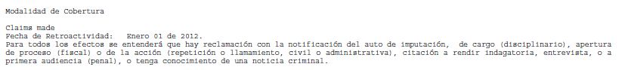

Ahora bien, el hecho que dio lugar a la reclamación fue aquel que se materializó el 21 de diciembre de 2020 con el no pago de las dos facturas reclamadas por el demandante. Entonces, se entendería comprendido dentro de la vigencia específica de la Póliza de Responsabilidad Civil Servidores Públicos 42087994000000055. No obstante, la reclamación realizada por primera vez por parte del asegurado (Distrito Especial de Cali) con el llamamiento en garantía, tal como lo prevé el condicionado particular de la Póliza, se efectuó el 19 de mayo de 2023. Fue extemporánea la reclamación en tanto se realizó por fuera de la vigencia de las pólizas que a continuación se ilustran:

1. **PÓLIZA RC SERVIDORES PÚBLICOS** **No. 42087994000000032:** Vigente desde el 29 de mayo de 2019 hasta el 23 de junio de 2020.
2. **PÓLIZA RC SERVIDORES PÚBLICOS** **No. 42087994000000055:** Vigente desde el 23 de junio de 2020 hasta el 31 de julio de 2021.
3. **PÓLIZA RC SERVIDORES PÚBLICOS** **No. 42087994000000070**: Vigente desde el 31 de julio de 2021 hasta el 28 de febrero de 2022.
4. **PÓLIZA RC SERVIDORES PÚBLICOS** **No. 96587994000000001**: Vigente desde el 28 de febrero de 2012 hasta el 30 de noviembre de 2022.

En conclusión, las pólizas en mención no ofrecen cobertura temporal debido a que se pactó una modalidad de cobertura *claims made*, lo que quiere decir que: 1) el hecho que da origen a la reclamación debió ocasionarse dentro de la vigencia de las pólizas o del periodo retroactivo y 2) que la reclamación por parte de los terceros afectados o por el Distrito Especial de Santiago de Cali se hubiere efectuado dentro de la vigencia de la aludida Póliza. En tal virtud, si bien el presunto incumplimiento se generó el 21 de diciembre de 2020 con el no pago de las dos facturas reclamadas, también lo es que el reclamo, en los términos expuestos en las pólizas, se realizó el 19 de mayo de 2023[6] con el escrito de contestación a la demanda y la solicitud de llamamiento en garantía, esto es, cuando la vigencia comprendida en las mentadas pólizas ya había expirado.

De esta manera no se configuró la estipulación contractual que, de cumplir con las condiciones generales y particulares, hubiese dado lugar al pago por parte de la aseguradora.

Por lo anteriormente expuesto, respetuosamente solicito declarar probada la presente excepción.

1. **INEXISTENCIA DE OBLIGACIÓN INDEMNIZATORIA A CARGO DE MI PROCURADA POR NO HABERSE REALIZADO EL RIESGO ASEGURADO EN LAS PÓLIZAS DE RESPONSABILIDAD CIVIL SERVIDORES PÚBLICOS Nos. 42087994000000032, 42087994000000055, 42087994000000070 Y 96587994000000001.**

Huelga resaltar que en este caso no existe obligación indemnizatoria a cargo de mí representada, respecto de las pólizas de responsabilidad civil servidores públicos Nos. **42087994000000032, 42087994000000055, 42087994000000070** y **96587994000000001,** por cuanto no se realizó el riesgo asegurado y amparado en la misma. El riesgo asegurado en el contrato de seguro en comento no es otro que:

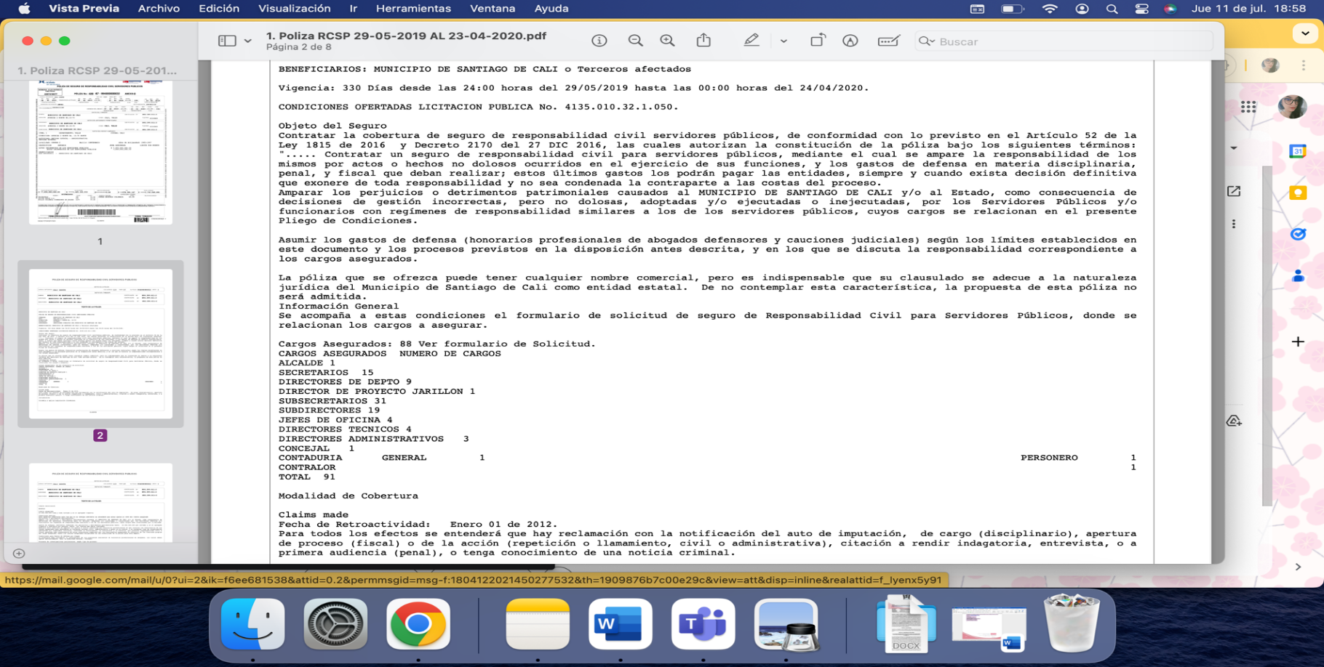

Dicho de otro modo, el contrato de seguro entrará a responder si y solo sí, el asegurado, en este caso el Distrito Especial de Santiago de Cali, por conducto de sus funcionarios amparados, comete un acto y/o hecho incorrecto pero no doloso, y con ello se le cause un perjuicio o afectación a un tercero, en el ejercicio de sus funciones.

Sin embargo, en el expediente ciertamente no está demostrado el incumplimiento y/o actuar ilegítimo que se le pretende enrostrar a la administración pública, en el ejercicio de sus funciones, derivado de las obligaciones contractuales contenidas en el contrato de interventoría No. 4182.010.26.1-2019, luego que para justificar sus pretensiones la parte activa no cuenta con pruebas fehacientes para determinar la causación de los supuestos daños materiales aparentemente sufridos. Por el contrario, se encuentra probado en el expediente, que las facturas reclamadas por el contratista constituyen un verdadero afán de lucro, ya que como se dijo, el contratista fue quien incumplió primero con sus obligaciones contractuales y a éste le fue declarado un incumplimiento parcial del contrato de interventoría a través de un legítimo proceso de incumplimiento, el cual culminó con la expedición de un acto administrativo, que goza de plena validez y presunción de legalidad.

En tal virtud, es procedente que se aplique la figura de contrato no cumplido en el asunto de marras, porque claramente existía mérito ajustado a derecho para que no le fueran canceladas las facturas reclamadas por el contratista, pues ante sus múltiples y probados incumplimientos no puede pretender que la administración esté obligada a desembolsarle la suma pedida, cuando él ni siquiera demostró un verdadero compromiso para cumplir con el 100% del objeto contratado.

En consecuencia, no se logra estructurar una responsabilidad contractual en cabeza del asegurado, esto es, no se realiza el riesgo asegurado como condición *sine qua non* para activar la responsabilidad que, eventual e hipotéticamente, pudiera corresponder a la aseguradora. Se concluye, que al no reunirse los supuestos para que se configure la responsabilidad civil contractual, claramente no se ha realizado el riesgo asegurado en las pólizas de responsabilidad civil servidores públicos Nos. **42087994000000032, 42087994000000055, 42087994000000070** y **96587994000000001**. En tal virtud, no surge obligación indemnizatoria alguna a cargo de la compañía aseguradora.

En los anteriores términos solicito señor juez declarar probada esta excepción.

1. **CARÁCTER MERAMENTE INDEMNIZATORIO QUE REVISTEN LOS CONTRATOS DE SEGURO.**

Es un principio que rige el contrato de seguro de daños, el carácter indemnizatorio del mismo, esto es, que el contrato de seguro tiene como interés asegurable la protección de los bienes o el patrimonio de una persona que pueda afectarse directa o indirectamente por la realización del riesgo. De modo que la indemnización que por la ocurrencia de dicho siniestro corresponda, nunca podrá constituir fuente de enriquecimiento. Así las cosas, el carácter de los seguros de daños y en general de cualquier seguro, es meramente indemnizatorio, esto es, que no puede obtener ganancia alguna el asegurado/beneficiario con el pago de la indemnización. Es decir, no puede nunca pensarse el contrato de seguro como fuente de enriquecimiento.

Al respecto, la Corte Suprema de Justicia, Sala de Casación Civil, respecto al carácter indemnizatorio del Contrato de Seguro, en sentencia del 22 de julio de 1999, expediente 5065, dispuso:

*Este contrato no puede ser fuente de ganancias y menos de riqueza, sino que se caracteriza por ser indemnizatorio. La obligación que es de la esencia del contrato de seguro y que surge para el asegurador cumplida la condición, corresponde a una prestación que generalmente tiene un alcance variable, pues depende de la clase de seguro de la medida del daño efectivamente sufrido y del monto pactado como limitante para la operancia de la garantía contratada, y que el asegurador debe efectuar una vez colocada aquella obligación en situación de solución o pago inmediato.*

En tal sentido, el artículo 1088 del Código de Comercio estableció lo siguiente: ***“Respecto del asegurado, los seguros de daños serán contratos de mera indemnización y jamás podrán constituir para él fuente de enriquecimiento.*** *La indemnización podrá comprender a la vez el daño emergente y el lucro cesante, pero éste deberá ser objeto de un acuerdo expreso” (Subrayado y negrilla fuera de texto).*

Así las cosas, no debe perderse de vista que las solicitudes deprecadas en el escrito de demanda por conceptos de dos facturas del 21 de diciembre de 2020 (que se presentaron con posterioridad a la declaratoria de incumplimiento del contrato de interventoría) no son de recibo por cuanto su reconocimiento por parte del **DISTRITO ESPECIAL DE SANTIAGO DE CALI** implicaría correlativamente una transgresión del principio indemnizatorio esencial del contrato de seguro. Lo anterior, puesto que se enriquecería la parte demandante recibiendo una indemnización por parte de la entidad territorial que nada tuvo que ver con las supuestas afectaciones por el no pago de tales facturas.

En conclusión, no puede perderse de vista que el contrato de seguro no puede ser fuente de enriquecimiento y que el mismo atiende a un carácter meramente indemnizatorio. Por todo lo anterior y teniendo en cuenta la indebida solicitud de perjuicios, se deberá declarar probada la presente excepción, y así evitar la contravención del carácter indemnizatorio del contrato de seguro y un correlativo un enriquecimiento sin justa causa en cabeza de la parte actora.

Solicito señor Juez declarar probada esta excepción.

1. **LÍMITES MÁXIMOS DE RESPONSABILIDAD DEL ASEGURADOR Y CONDICIONES PACTADOS EN EL CONTRATO DE SEGURO DOCUMENTADO EN LAS PÓLIZAS DE RESPONSABILIDAD CIVIL SERVIDORES PÚBLICOS No. 42087994000000032, No. 42087994000000055, No. 42087994000000070 Y No. 96587994000000001**

En gracia de discusión y sin que implique reconocimiento de responsabilidad, debe destacarse que la eventual obligación de mi procurada se circunscribe en proporción al límite de la cobertura para los eventos asegurables y amparados por el contrato. En el caso en concreto se estableció un límite para cada contrato de seguro materializado en las Pólizas de Responsabilidad Civil Servidores Públicos No. 42087994000000032, No. 42087994000000055, No. 42087994000000070 y No. 96587994000000001, de la siguiente manera:

1. **PÓLIZA RC SERVIDORES PÚBLICOS** **No. 42087994000000032:** Hasta por SIETE MIL CINCUENTA MILLONES DE PESOS M/CTE. ($7.050.000.000).
2. **PÓLIZA RC SERVIDORES PÚBLICOS** **No. 42087994000000055:** Hasta por OCHO MIL SEISCIENTOS CINCUENTA MILLONES DE PESOS M/CTE ($8.650.000.000).
3. **PÓLIZA RC SERVIDORES PÚBLICOS** **No. 42087994000000070**: Hasta por CINCO MIL MILLONES DE PESOS M/CTE ($5.000.000.000).
4. **PÓLIZA RC SERVIDORES PÚBLICOS** **No. 96587994000000001**: Hasta por CINCO MIL MILLONES DE PESOS M/CTE ($5.000.000.000).

Ahora bien, cada una de estas tiene condiciones particulares de coaseguro, así:

* El **55%** del coaseguro, es decir hasta la suma de **TRES MIL OCHOCIENTOS SETENTA Y SIETE MILLONES QUINIENTOS MIL PESOS M/CTE ($3.877.500.000),** en la Póliza de Responsabilidad Civil Servidores Públicos No. 42087994000000032**, los cuales se encuentran sujetos a la disponibilidad de la suma asegurada.**
* El **40%** del coaseguro, es decir hasta la suma de **TRES MIL MILLONES CUATROCIENTOS SESENTA MIL PESOS ($3.460.000.000),** en la Póliza de Responsabilidad Civil Servidores Públicos No. 42087994000000055**, los cuales se encuentran sujetos a la disponibilidad de la suma asegurada.**
* El **40%** del coaseguro, es decir hasta la suma de **DOS MIL MILLONES DE PESOS M/CTE ($2.000.000.000),** en la Póliza de Responsabilidad Civil Servidores Públicos No. 42087994000000070**, los cuales se encuentran sujetos a la disponibilidad de la suma asegurada.**
* El **40%** del coaseguro, es decir hasta la suma de **DOS MIL MILLONES DE PESOS M/CTE ($2.000.000.000),** en la Póliza de Responsabilidad Civil Servidores Públicos No. 96587994000000001**, los cuales se encuentran sujetos a la disponibilidad de la suma asegurada.**

La ocurrencia de varios siniestros durante la vigencia de la póliza va agotando la suma asegurada, por lo que es indispensable que se tenga en cuenta la misma en el remoto evento de proferir sentencia condenatoria en contra de nuestro asegurado.

De acuerdo a lo preceptuado en el artículo 1079 del Código de Comercio, el asegurador estará obligado a responder únicamente hasta la concurrencia de la suma asegurada, sin excepción y sin perjuicio del carácter meramente indemnizatorio de esta clase de pólizas, consagrado en el artículo 1088 ibídem, que establece que los seguros de daños serán contratos de mera indemnización y jamás podrán constituirse en fuente de enriquecimiento.

Conforme a lo señalado anteriormente, en este caso particular, operaría la suma asegurada, en el periodo vigente que se hubiere materializado el hecho (facturas adeudadas) y se le hubiere reclamado por primera vez al asegurado o a la compañía aseguradora dentro de la misma vigencia (reclamación prejuidicial ante procuraduría delegada), sin embargo, mi prohijada únicamente podrá responder hasta el porcentaje del coaseguro indicado en cada póliza de seguro. En todo caso, se reitera, que las obligaciones de la aseguradora están estrictamente sujetas a estas condiciones claramente definidas en las pólizas, con sujeción a los límites, sublímites y disponibilidad de la suma asegurada y por supuesto, a la fehaciente demostración, por parte de los beneficiarios (hoy demandantes) del real y efectivo acaecimiento del evento asegurado.

Solicito señor Juez declarar probada esta excepción.

1. **COASEGURO E INEXISTENCIA DE SOLIDARIDAD CONTENIDA EN LAS PÓLIZAS DE RESPONSABILIDAD CIVIL SERVIDORES PÚBLICOS No. 42087994000000032, No. 42087994000000055, No. 42087994000000070 Y No. 96587994000000001**

En el acápite anterior se mencionaron los topes de coaseguro de las pólizas por las cuales mi representada fue llamada en garantía.

En ese sentido, existiendo un coaseguro, es decir, estando distribuido el riesgo entre mi representada y las compañías de seguros mencionadas, la responsabilidad de cada una de las coaseguradoras está limitada al porcentaje antes señalado, pues de ninguna manera puede predicarse una solidaria entre ellas.

El artículo 1092 del Código de Comercio, estipula que:

*En el caso de pluralidad o de coexistencia de seguros,* ***los aseguradores deberán soportar la indemnización debida al asegurado en proporción a la cuantía de sus respectivos contratos****, siempre que el asegurado haya actuado de buena fe. La mala fe en la contratación de éstos produce nulidad.* (Subrayado y negrilla fuera de texto).

Lo consignado en la norma en cita se aplica al coaseguro, por estipulación expresa del artículo 1095 del estatuto mercantil, el cual que establece:

*Las normas que anteceden se aplicarán igualmente* ***al coaseguro, en virtud del cual dos o más aseguradores, a petición del asegurado o con su aquiescencia previa, acuerdan distribuirse entre ellos determinado seguro.*** (Subrayado y negrilla fuera de texto).

Dada la figura del coaseguro y de conformidad con lo anterior, la responsabilidad de cada una de las coaseguradoras está limitada al porcentaje antes indicado, ya que no existe solidaridad entre ellas. Lo anterior cobra relevancia de conformidad con lo señalado por el Consejo de Estado en Sentencia del 30 de marzo de 2022, que reza:

*“(…) los distintos aseguradores deben responder con sujeción a la participación que asumieron al momento de la celebración del contrato sin que exista solidaridad de conformidad con el artículo 1092 del Código de Comercio (…)”*

En este sentido, se pactaron los siguientes porcentajes de aseguramiento y participación de las compañías en el riesgo asegurado en cada una de las pólizas, a saber:

**Póliza de Responsabilidad Civil Servidores Públicos No. 42087994000000032:**

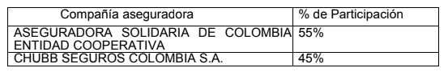

**Póliza de Responsabilidad Civil Servidores Públicos No. 42087994000000055:**

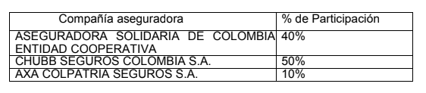

**Póliza de Responsabilidad Civil Servidores Públicos No. 42087994000000070:**

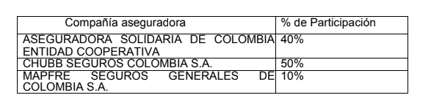

**Póliza de Responsabilidad Civil Servidores Públicos No. 965087994000000001:**

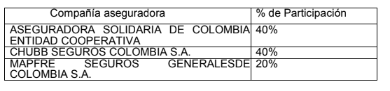

En conclusión, existiendo coaseguro, de acuerdo con el cual cada aseguradora asumió el porcentaje arriba señalado, se destaca que ni siquiera en el improbable caso de que fueran viables las pretensiones de la parte actora, podría condenarse a mi representada por lo que les corresponde a las otras coaseguradoras. Lo anterior, como quiera que en el coaseguro la obligación indemnizatoria de las compañías aseguradoras no es solidaria, sino individual, como se desprende de la lectura del artículo 1092 del Código de Comercio, debido a que cada asegurador deberá soportar la indemnización debida, en proporción a la cuantía de su participación porcentual.

En este sentido, ruego declarar probada la presente excepción.

1. **INEXISTENCIA DE SOLIDARIDAD ENTRE MI MANDANTE Y EL ASEGURADO.**

Esta excepción se propone con fundamento en que la solidaridad surge exclusivamente cuando la ley o la convención la establecen. En el caso que nos ocupa, la fuente de las obligaciones de mi procurada está contenida en el contrato de seguro y en él no está convenida la solidaridad entre las partes del contrato.

Debe aclararse que las obligaciones de la aseguradora que represento están determinadas por el límite asegurado para cada amparo, por las condiciones del contrato de seguro y por la normatividad que lo rige. Por lo tanto, la obligación indemnizatoria está estrictamente sujeta a las estipulaciones contractuales y al límite y sublímite asegurado, con sujeción a las condiciones de cada póliza; en virtud de ello, es válido afirmar desde ya que, de conformidad con la exposición previa, no le asiste a mi representada en todo caso la obligación de hacer efectivas las pólizas de responsabilidad civil servidores públicos vinculadas en esta contienda, toda vez que el acaecimiento del riesgo asegurado y otorgado en la misma, no se ha demostrado y se tiene que esta no se afectaría como resultado de que el demandante no ha logrado demostrar el supuesto incumplimiento enrostrado a la entidad estatal, por el no pago de dos supuestas facturas, que ni siquiera encuentran sustento en actividades ejecutadas antes de que se declarara el incumplimiento contractual.

En estos términos, respetuosamente solicito declarar probada esta excepción.

1. **PAGO POR REEMBOLSO**

Sin que el planteamiento de esta excepción constituya aceptación de responsabilidad alguna por parte de mi representada, se solicita al honorable juez que, en el remotísimo caso de encontrar responsable al asegurado y de llegar a establecer que ha surgido alguna obligación resarcitoria en cabeza de la aseguradora, respetuosamente se manifiesta que la obligación de mi representada deberá imponerse por reembolso y no por pago directo a los demandantes, ya que es el asegurado quien debe decidir si afecta o no el seguro, quedándole la opción de realizar el pago directo de la hipotética condena.

Así las cosas, se solicita que en el remoto caso de condena la misma no sea a través de pago directo, **sino por rembolso o reintegro**.

1. **DISPONIBILIDAD DEL VALOR ASEGURADO**

Sin que con el planteamiento de esta excepción se esté aceptando responsabilidad alguna por parte de mi representada, es pertinente manifestar que, conforme a lo dispuesto en el artículo 1111 del Código de Comercio, el valor asegurado de una póliza se reducirá conforme a los siniestros presentados y a los pagos realizados por la aseguradora, por tanto, a medida que se presenten más reclamaciones por personas con igual o mayor derecho y respecto a los mismo hechos, dicho valor se disminuirá en esos importes, siendo que, si para la fecha de la sentencia y ante una condena, se ha agotado totalmente el valor asegurado, no habrá lugar a obligación indemnizatoria por parte de mi prohijada.

Solicito respetuosamente al señor Juez declarar probada esta excepción.

1. **GENÉRICA O INNOMINADA**

Solicito señor Juez declarar cualquier otra excepción que resulte probada en el curso del proceso, que se encuentre originada en la Ley o en el contrato de seguro por el cual se convocó a mi representada, incluida la de prescripción del contrato de seguro. Lo anterior, conforme a lo estipulado en el art 282 del Código General del Proceso que establece que: *“En cualquier tipo de proceso, cuando el juez halle probados los hechos que constituyen una excepción deberá reconocerla oficiosamente en la sentencia, salvo las de prescripción, compensación y nulidad relativa, que deberán alegarse en la contestación de la demanda”*.

En ese sentido, cualquier hecho que dentro del proceso constituya una excepción deberá reconocerse de manera oficiosa en la sentencia que defina el mérito del asunto.

Por todo lo anterior solicito respetuosamente declarar probada esta excepción.

#### **CAPÍTULO V. MEDIOS DE PRUEBA**

Solicito respetuosamente se decreten como pruebas las siguientes:

* **DOCUMENTALES**

1. Certificado de existencia y representación legal de ASEGURADORA SOLIDARIA DE COLOMBIA ENTIDAD COOPERATIVA.
2. Copia del condicionado particular y los anexos de la PÓLIZA RC SERVIDORES PÚBLICOS No. 42087994000000032.Vigente desde el 29 de mayo de 2019 hasta el 23 de junio de 2020.
3. Copia del condicionado particular y los anexos de la PÓLIZA RC SERVIDORES PÚBLICOS No. 42087994000000055. Vigente desde el 23 de junio de 2020 hasta el 31 de julio de 2021.
4. Copia del condicionado particular y los anexos de la PÓLIZA RC SERVIDORES PÚBLICOS No. 42087994000000070. Vigente desde el 31 de julio de 2021 hasta el 28 de febrero de 2022.
5. Copia del condicionado particular y los anexos de la PÓLIZA RC SERVIDORES PÚBLICOS No. 96587994000000001. Vigente desde el 28 de febrero de 2012 hasta el 30 de noviembre de 2022.
6. Poder especial conferido por mensaje de datos.

* **INTERROGATORIO DE PARTE**

Con fundamento en el artículo 198 del Código General del Proceso, solicito señor Juez citar y hacer comparecer al demandante **JAMES OROBIO BALLESTEROS**, para que absuelva interrogatorio de parte sobre los hechos de la demanda; cuestionario que realizaré el día de la diligencia que se programe para tal efecto. El aludido demandante podrá ser citado por conducto de su apoderado judicial.

* **TESTIMONIALES**

Solicito comedidamente se me permita interrogar a cada una de las personas citadas en calidad de testigos tanto por la parte demandante como por la parte demandada (Distrito Especial de Santiago de Cali).

#### **CAPÍTULO VI. NOTIFICACIONES**

Mi poderdante y el suscrito apoderado recibirán notificaciones físicas en la Avenida 6 A Bis No. 35N–100 Oficina 212 de la ciudad de Cali (V); correo electrónico: [notificaciones@gha.com.co](mailto:notificaciones@gha.com.co)

Cordialmente,

**GUSTAVO ALBERTO HERRERA ÁVILA**

C.C. No. 19.395.114 de Bogotá

T.P. No. 39.116 del C. S. de la J.

1. Ver índice 00031 en SAMAI.
2. Consejo de Estado, Sala de Consulta y Servicio Civil. (5 de julio de 2016) Expediente 2278. [C.P. Germán Bula Escobar].
3. Como medios de defensa de las partes en los contratos de carácter sinalagmático o conmutativo se encuentran la resolución del contrato por incumplimiento y la excepción de contrato no cumplido, mecanismos cuya existencia no podía ser concebida por los romanos, quienes no consideraban que ante el incumplimiento contractual de una de las partes se pudiera ordenar la ejecución forzada o *in natura* de la prestación debida, razón por la cual ante el incumplimiento contractual el acreedor únicamente podía pretender una indemnización de carácter económico.

   Así, se ha considerado que estas dos figuras son relativamente nuevas al señalar *“(…) se remiten al bajo medioevo, cuando se hizo presente la consideración del equilibrio en la ejecución de los contratos innominados: los canonistas adujeron el principio non servanti fidem non est fides servanda en tanto que los postglosadores se remitieron a la teoría de las excepciones…Se atribuye, con razón, al derecho canónico el origen de la excepción de inejecución, con pie en el brocárdico non servanti fidem non est fides servanda, en el que apoyaron BARTOLO y los demás postglosadores canonistas y civilistas para construir la figura de la exceptio non adimpleti contractus, que solamente sería afinada al término del siglo XVI”,Hinestrosa Fernando en “Tratado de las Obligaciones II, de las fuentes de las obligaciones, El Negocio Jurídico”Vol. II, Ed. Universidad Externado de Colombia 2015, Págs 931 y 932.* 
4. CSJ, Cas. Civil, Sent. Jul. 18/2017, Rad. 76001-31-03-001-2001-00192-01. M.P. Aroldo Wilson Quiroz Monsalvo.
5. Ibíd.
6. Índice 00018 de SAMAI.